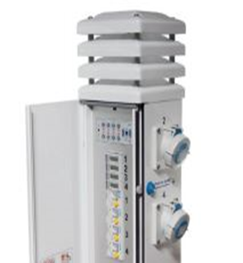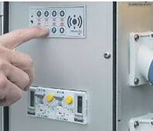

TALLYKEY
Postument IP 56
Seria T4 –
Nazwa | Ilość
Słupek T4 W skład wchodzą: | 4,00
4 Gniazda elektryczne CEE 16A 230V IP 67
sterowanie i rozliczanie poboru i płatności za pomocą programu Tallyweb
oświetlenie led
Seria T4 –
Nazwa | Ilość
Słupek T4 W skład wchodzą: | 8,00
4 Gniazda elektryczne CEE 16A 230V IP 67
1 kątowy kran z wodą 1/2"
sterowanie i rozliczanie poboru i płatności za pomocą programu Tallyweb
uchwyt na wąż
oświetlenie led
Przedmiotem postępowania jest zakup 12 słupków oświetleniowy dystrybuujący prąd oraz wodę, przeznaczonych do marin.

